项目编号：GHHP-2018-280

中航工业南京轻型航空动力建设项目“新增锅炉工程建设项目”
竣工环境保护验收监测报告

建设单位：中航工业南京轻型航空动力有限公司
编制单位：江苏国恒安全评价咨询服务有限公司
2019年8月

目录

第一部分 验收监测报告
第二部分 验收意见
第三部分 其他需要说明的事项

第一部分
验收监测报告

项目编号：GHHP-2018-280

中航工业南京轻型航空动力建设项目“新增锅炉工程建设项目”
竣工环境保护验收监测报告表

建设单位：中航工业南京轻型航空动力有限公司
编制单位：江苏国恒安全评价咨询服务有限公司
二〇一九年月

建设单位：中航工业南京轻型航空动力有限公司
法人代表：

编制单位：江苏国恒安全评价咨询服务有限公司
法人代表：

建设单位：中航工业南京轻型航空动力有限公司 | 编制单位：江苏国恒安全评价咨询服务有限公司
电 话： | 电 话：025-86557602
传 真： | 传 真：025-86558962
邮 编： | 邮 编：210019
地 址：南京市江宁区银杏湖大道1208号 | 地 址：南京市建邺区丰安路君泰国际B栋9楼

表一 项目基本情况
建设项目名称 | 中航工业南京轻型航空动力建设项目“新增锅炉工程建设项目”
建设单位名称 | 中航工业南京轻型航空动力有限公司
建设项目性质 | √新建改扩建 技改迁建
建设项目地址 | 南京市江宁区银杏湖大道1208号
主要建设内容及产品名称 | 本项目新建300m²锅炉房，引进1台5吨真空燃气热水锅炉。
设计生产能力 | 本项目新建300m²锅炉房，引进4台5吨真空燃气热水锅炉。
实际生产能力 | 本项目新建300m²锅炉房，引进1台5吨真空燃气热水锅炉。
验收范围 | 本次对中航工业南京轻型航空动力建设项目“新增锅炉工程建设项目”主体工程以及配套建设的环境保护设施建设情况进行验收。项目分期建设，分期验收。本次验收内容为1台5吨真空燃气热水锅炉以及配套建设的环境保护设施。
环评报告表编制单位 | 南京大学环境规划设计研究院有限公司 |  | 建设项目环评时间 |  | 2013年12月
环评报告表审批部门 | 南京市江宁区环境保护局 |  | 建设项目审批时间 |  | 2013年12月29日
开工日期 | 2014年10月 |  | 全面建成时间 |  | 2018年10月
调试时间 | 2018年12月 |  | 验收现场监测时间 |  | 2019年1月15日至2019年1月16日
环保设施设计  单位 | —— |  | 环保设施施工单位 |  | ——
投资总概算 | 400万元 | 环保投资总概算 |  | 25万元 |  | 比例 | 6.25%
本次验收项目实际总投资 | 100万元 | 本次验收项目实际环保投资 |  | 10万元 |  | 比例 | 10%
验收监测依据、技术规范 | 1、《中华人民共和国环境保护法》（2015年1月1日起施行）；  2、《中华人民共和国水污染防治法》（2018年1月1日实施）；  3、《中华人民共和国大气污染防治法》(2016年1月1日施行)；  4、《中华人民共和国固体废物污染环境防治法》(2016年11月7日施行)；  5、《中华人民共和国环境噪声污染防治法》（2018年12月29日修正）；  6、《建设项目环境保护管理条例》（1998年11月29日中华人民共和国国务院令第253号发布，根据2017年7月16日中华人民共和国国务院令第682号《国务院关于修改〈建设项目环境保护管理条例〉的决定》修订，自2017年10月1日起施行）；  7、《建设项目竣工环境保护验收暂行办法》（国环规环评[2017]4号）；  8、《关于印发建设项目竣工环境保护验收现场检查及审查要点的通知》环办[2015]113号；  9、《排污单位自行监测技术指南 总则》（HJ 819-2017）；  10、《关于建设项目竣工环境保护验收有关事项的通知》（苏环办[2018]34）；  11、《江苏省排污口设置及规范化整治管理办法》（原江苏省环境环保局，苏环控[97]122号文）；  12、《关于印发环评管理中部分行业建设项目重大变动清单的通知》（环办[2015]52号）；  13、《关于印发制浆造纸等十四个行业建设项目重大变动清单的通知》（环办环评[2018]6号）;  14、《关于加强建设项目重大变动环评管理的通知》（苏环办[2015]256号）；  15、《中航工业南京轻型航空动力建设项目“新增锅炉工程建设项目”环境影响报告表》（南京大学环境规划设计研究院有限公司，2013年12月）；  16、《中航工业南京轻型航空动力建设项目“新增锅炉工程建设项目”环境影响报告表审批意见》(南京市江宁区环境保护局，2013年12月29日）。
验收监测评价标准、标号、级别 | 1、《锅炉大气污染物排放标准》（GB13271-2001）全部区域，ǁ时段；  2、《工业企业厂界环境噪声排放标准》（GB12348-2008）中2类标准。

表二 项目建设情况
一、项目由来
2011年1月中国航空工业集团公司和南京市人民政府签订了《关于建设轻型航空发动机产业基地的合作协议》，在中航工业南京轻型航空动力建设项目上达成共识，拟将其打造成为名副其实的轻型航空动力的研发和生产基地，使其成为国内市场主导、国际知名的轻型动力工程中心。
现有“中航工业南京轻型动力建设项目”于2012年12月7日得到南京市江宁区环境保护局的批复。因冬季采暖供热需要，中航工业南京轻型航空动力有限公司引进真空燃气热水锅炉。
该项目于2013年12月由南京大学环境规划设计研究院有限公司完成该项目的环境影响评价工作，南京市江宁区环境保护局于2013年12月29日对该项目环境影响评价报告表作出审批意见。项目于2014年10月开工建设，2018年10月工程竣工，2018年12月进行运行调试。
根据《建设项目环境保护管理条例》（1998年11月29日中华人民共和国国务院令第253号发布，根据2017年7月16日中华人民共和国国务院令第682号《国务院关于修改〈建设项目环境保护管理条例〉的决定》修订）等文件要求，受中航工业南京轻型航空动力有限公司委托，江苏国恒安全评价咨询服务有限公司于2018年12月3日对项目中废水、废气、噪声、固体废弃物等污染物排放情况进行了现场勘查，并根据环评及审批意见要求对该工程同步建设的环境保护污染治理设施进行了对照检查。根据现场勘查结果，在查阅了环评报告表、审批意见、相关资料的基础上编制了本次环保验收监测方案。根据监测方案，江苏国恒检测有限公司于2019年1月15日至2019年1月16日对该项目进行验收监测，根据监测结果和现场环境管理检查情况编制本次验收监测报表。
二、项目建设情况
一、地理位置、平面布置及周边环境概况
项目位于南京市江宁区银杏湖大道1208号，东临将军大道，西与凤云铁路相邻，南面为银杏湖大道。
本项目所在区域的建设用地主为第二类工业用地，周边均为工业企业、绿化空地及道路，无居民区、学校、医院等环境敏感点。
项目地理位置图详见附图1；项目平面布置及监测点位图详见附图3；项目周边环境概况图详见附图2。
二、工程建设内容及规模
本项目新建300m²锅炉房，引进1台5吨真空燃气热水锅炉。锅炉型号：Z300/C-UQ,出水60℃，燃烧方式为高压电子打火。本项目不新增员工，用气时间根据冬季采暖期使用。实行单班8小时工作制度，年工作90天，年工作720小时。
工程设计和实际建设内容见表2-1，工程主要生产装置设备见表2-2。
表2-1 工程设计和实际建设内容一览表
类别 | 建设名称 | 环评要求建设内容及规模 | 实际建设情况 | 备注
主体  工程 |  | 新建300m²锅炉房，引进4台5吨真空燃气热水锅炉 | 新建300m²锅炉房，引进1台5吨真空燃气热水锅炉 | 项目分二期建设，一期项目验收1台5吨真空燃气热水锅炉及其配套环保设施。
公用  工程 | 给水 | 来自市政自来水管网624吨/年 | 由市政自来水管网供水 | 项目年供水量为624吨/年
公用  工程 | 排水 | 排入清下水管网 | 排入清下水管网 | 实际建设情况与环评一致
公用  工程 | 供电 | 由市政电网供应10kV | 来自市政管网 | 实际建设情况与环评一致
公用  工程 | 供气 | 106.8×10⁴Nm³/a | 26.7×10⁴Nm³/a | 天然气用量为1台锅炉用量。
公用  工程 | 绿化 | 锅炉房周围设置绿化带 | 锅炉房周围设置绿化带 | 实际建设情况与环评一致
环保  工程 | 废气治理 | 采用直径为600mm的排气筒，接至屋顶预留的排气烟道排放。 | 采用直径为600mm的排气筒，接至屋顶预留的排气烟道排放。 | 实际建设情况与环评一致
环保  工程 | 噪声治理 | 隔声门窗、绿化带 | 隔声门窗、绿化带 | 实际建设情况与环评一致

三、原辅材料消耗及水平衡：
一、主要原辅材料消耗情况
表2-3 主要原辅材料消耗情况表
序号 | 原辅料名称 | 主要成分/规格 | 设计年耗量 | 设计日消耗量 | 实际日消耗量 | 来源
1 | 天然气 | CH₄ | 106.8×10⁴NM³/a | 2966.4NM³/a | 741.6NM³/a
二、水平衡
本项目用水来自市政自来水管网，项目用水为锅炉用水，用水量为624t/a，锅炉仅在冬季使用，一年需定期排放一次，废水排放量约为用水量的3%，排放量为18.72t/a。
四、主要工艺流程及产污环节
热水锅炉的生产工艺：在天然气燃烧产生热量的条件下，加热锅炉中自来水，加热后的自来水用于冬季供暖。
项目在运行过程中产生的污染主要为：
废气：项目使用天然气作燃料，天然气在燃烧过程中产生SO₂、NO_{X}和烟尘。
废水：锅炉使用的软化水循环使用，无废水产生。锅炉一年需定期排水一次，排水量约为18.72t/a，作为清下水排入雨水管网。
固废：项目营运期间锅炉均自动运行，只需从原项目抽调2名工作人员巡视即可，不新增生活垃圾等固体废物。
噪声：项目营运期噪声来源主要为天然气锅炉产生的噪声，噪声级约为82dB(A)。

五、项目建设变动情况：
根据《关于印发环评管理中部分行业建设项目重大变动清单的通知》（环办[2015]52号）要求与《关于加强建设项目重大变动环评管理的通知》（苏环办[2015]256号）中第一条及其附件一中的《其他工业类建设项目重大变动清单（试行）》规定：建设项目的性质、规模、地点、生产工艺和环境保护措施五个因素中的一项或一项以上发生重大变动，且可能导致环境影响显著变化（特别是不利环境影响加重）的，界定为重大变动。
本项目在实际的建设及生产过程中，对照环评及其他相关环保管理要求发现有以下变动之处：
- 锅炉数量减少
本次验收仅针对1台5t的热水锅炉。
（2）废气处理工艺优化
在实际建设中，锅炉房排气筒内径0.6m，高度25m。本项目的性质、规模、地点、生产工艺均未发生变动，仅锅炉燃烧废气的排放方式发生了变化。由原设计的7m高排气筒排放变为25m高排气筒排放，影响降低。不属于“导致新增污染因子或污染物排放量、范围或强度增加”的范畴，因此，本次项目变动不属于重大变动。
根据《关于加强建设项目验收阶段排污总量变动环境管理的通知》（宁环办[2016]64号）规定“建设项目验收阶段污染物排放量增加的，建设单位应当编制《建设项目变动环境影响分析》”，因此，本项目不在宁环办[2016]64号文规定的应当编制《建设项目变动环境影响分析》”的规定之列。
表2-5 建设项目变动内容一览表
序号 | 变动项目 | 环评及批复阶段要求 | 项目实际建设 | 变动原因
1 | 锅炉房建设 | 4台5t的热水锅炉 | 1台5t的热水锅炉 | 项目分期建设，一期建设1台锅炉。
2 | 锅炉房排气筒的排放方式 | 排气筒内径600mm，高度7m | 排气筒内径0.6m，高度25m | 降低环境影响。
表2-6 建设项目重大变动判定表
类别 | 序号 | 苏环办[2015]256 号文规定 | 项目实际建设情况 | 是否属于重大变动
性质  变动 | 1 | 主要产品种发生变化（变少的除外） | 项目产品种类未变化 | 否
规模  变动 | 2 | 生产能力增加30%及以上 | 项目生产能力降低 | 否
规模  变动 | 3 | 配套的仓储设施（储存危险化学品或其他环境风险大的物品）总储存容量增加30%及以上 | 未调整 | 否
规模  变动 | 4 | 新增生产装置，导致新增污染因子或污染物排放量增加；原有生产装置规模增加30%及以上，导致新增污染因子或污染物排放量增加 | 生产装置规模减少 | 否
地点  变动 | 5 | 项目重新选址 | 项目建设地点未变化 | 否
地点  变动 | 6 | 在原厂址内调整（包括总平面布置或生产装置发生变化）导致不利环境影响显著增加 | 未调整 | 否
地点  变动 | 7 | 防护距离边界发生变化并新增了敏感点 | 防护距离未发生变化，未新增环境敏感点 | 否
地点  变动 | 8 | 厂外管线路由调整，穿越新的环境敏感区；在现有环境敏感区内路由发生变动且环境影响或环境风险显著增大 | 未变化 | 否
生产工艺变动 | 9 | 主要生产装置类型、主要原辅材料类型、主要燃料类型、以及其他生产工艺和技术调整且导致新增污染因子或污染物排放增加 | 未变化 | 否
环境保护措施变动 | 10 | 污染防治措施的工艺、规模、处置去向、排放形式等调整，导致新增污染因子或污染物排放量、范围或强度增加；其他可能导致环境影响或环境风险增大的环保措施。 | 废气排气筒高度增高，不新增污染因子和污染物排放量、范围或强度增加；不会导致环境影响和环境风险增大。 | 否
综上，依据《关于加强建设项目重大变动环评管理的通知》（苏环办[2015]256号）中第三条：建设项目存在变动但不属于重大变动的，纳入竣工环境保护验收管理。

表三 主要污染源、污染物处理和排放
一、主要污染源、污染物处理和排放
1、废水排放及防治措施
本项目无生产废水和生活污水产生和外排。锅炉房定期排水作为清下水排入雨水管网。
2、废气产生及防治措施
本项目产生的废气主要是天然气燃烧废气。废气成分主要为SO₂、NO_{X}和烟尘。废气通过25m高排气筒排至大气。
表3-1 主要废气来源、污染因子、处置方式及排放去向
废气名称 | 来源 | 污染物 | 排放形式 | 治理设施 |  | 治理设施监测点设置或开孔情况 | 排放去向
 |  |  |  | 环评设计要求 | 实际建设 | 治理设施监测点设置或开孔情况 | 排放去向
天然气燃烧废气 | 锅炉房 | SO₂、NO_{X}和烟尘 | 有组织 | 通过直径为600mm的排气筒，接至屋顶预留的排气烟道排放。 | 通过房顶25米高排气筒高空排放 | 排气筒已开直径为10cm的监测孔 | 大气
三、噪声产生及防治措施
本项目主要噪声源为锅炉，各种生产设备均位于室内，通过选用低噪声设备、设置隔声门窗、在锅炉房外设置绿化带等措施，对周围环境影响较小。
表3-2 主要噪声源及防治措施
噪声源 | 数量（台） | 位置 | 运行方式及治理措施 | 运行规律
天然气锅炉 | 1 | 动力站内 | 低噪声设备、设置隔声门窗、在锅炉房外设置绿化带等措施 | 昼间运行
四、固体废弃物产生及防治措施
本项目无固体废物产生。
二、其他环保设施
1、环保设施投资及“三同时”落实情况
本次验收项目总投资100万元，其中环保投资10万元，环保投资占总投资额的10%。
表3-3 项目环保设施环评设计、实际建设及投资情况表
类别 | 污染源 | 污染物 | 环评设计治理措施 | 实际建设治理措施 | 环保投资（万元） | 实际投资额（万元）
废气 | 天然气锅炉 | SO₂、NO_{X}和烟尘 | 通过直径为600mm的排气筒，接至屋顶预留的排气烟道排放。 | 通过房顶25米高排气筒高空排放 | 15 | 5
噪声 | 天然气锅炉 | 噪声 | 隔声门窗、种植绿化带 | 隔声门窗、种植绿化带 | 10 | 5
绿化 |  | 绿化率30.1% |  |  | / | /
事故应急措施 |  | 依托现有 |  |  | / | /
环境管理（机构、监测能力等） |  | 依托现有 |  |  | / | /
雨污分流、排污口规范化设置 |  | 依托现有 |  |  | / | /
合计 |  |  |  |  | 25 | 10

表四 环评报告表主要结论及审批决定
一、建设项目环境影响报告表主要结论及建议
1、环评结论
在落实本报告规定的各项环保措施的前提下，从环境保护的角度论证，其建设是可行的。
2、环评建议
(1)建设方应重视周围居民意见,加强与周围居民的沟通和理解。
(2)建设方应重视环境保护重要性,认真落实本环评中提出的污染防治措施,以切实有效控制各类污染问题,进一步提高区域环境质量。
二、审批部门审批决定
中航工业南京轻型航空动力有限公司,在公司718动力站内拟建设300m²锅炉房,引进4台5吨真空燃气热水锅炉,用于冬季采暖供热需要。本项目不增加工作人员。在落实本批复要求前提下同意建设。
经研究,同意南京大学环境规划设计研究院有限公司的环评结论与建议。公司在建设和环境管理过程中,须认真落实报告表中提出的各项污染防治措施,并重点注意以下事项：
1、项目产生的清下水排入雨水管网。
2、厂界噪声执行《工业企业厂界环境噪声排放标准》(GB12348-2008)2类标准。
3、排放的锅炉废气执行《锅炉大气污染物排放标准》(GB3271-2001)“燃气锅炉”标准。
4、待园区市政蒸汽管道建设到位,公司须无条件停止使用并立即拆除蒸汽锅炉。
5、施工期间工地裸露地应经常洒水,减少粉尘的排放；施工弃土须要妥善运往指定地点处理;施工噪声执行《建筑施工场界环境噪声排放标准》(GB12523-2011)。
6、项目须执行环保“三同时”制度。项目竣工后,按规定来我局办理试生产核准手续,试生产三个月内完成环保专项验收。
7、本批复有效期5年,项目自批准之日起超过5年,方开工建设的,须报我局重新审核,有效期内若本项目的建设性质、内容、规模、生产工艺或防治污染的措施发生变动,须重新报批环境影响报告。
三、审批意见及落实情况
环境影响批复要求 |  | 批复落实情况
1 | 项目产生的清下水排入雨水管网。 | 项目产生的清下水排入雨水管网。
2 | 厂界噪声执行《工业企业厂界环境噪声排放标准》(GB12348-2008)2类标准。 | 厂界噪声执行《工业企业厂界环境噪声排放标准》(GB12348-2008)2类标准。
3 | 排放的锅炉废气执行《锅炉大气污染物排放标准》(GB3271-2001)“燃气锅炉”标准。 | 排放的锅炉废气执行《锅炉大气污染物排放标准》(GB3271-2001)“燃气锅炉”标准。
4 | 待园区市政蒸汽管道建设到位,公司须无条件停止使用并立即拆除蒸汽锅炉。 | 目前园区市政蒸汽管道建设未到位。
5 | 施工期间工地裸露地应经常洒水,减少粉尘的排放；施工弃土须要妥善运往指定地点处理;施工噪声执行《建筑施工场界环境噪声排放标准》(GB12523-2011)。 | 已落实

表五 监测质量保证及质量控制
一、验收监测质量保证
本次监测的质量保证严格按照江苏国恒检测有限公司编制的《质量手册》、《程序文件》等质量体系文件的要求，实施全过程质量控制。
监测人员经过考核并持有合格证书；所有监测仪器经过计量部门检定并在有效期内；现场监测仪器使用前经过校准。
二、监测分析方法及监测仪器
表5-1 分析方法及监测仪器信息表
类别 | 项目名称 | 分析方法 | 方法依据 | 检出限 | 仪器名称/编号
有组织废气 | SO₂ | 《固定污染源废气 二氧化硫的测定 定电位电解法》 | HJ57-2017 | 3mg/m³ | 电子天平 BSA224S JSGHEL-YQ-102  全自动烟尘（气）测试仪 YQ3000-C JSGHEL-YQ-160-3
有组织废气 | NO_{X} | 《固定污染源废气 氮氧化物的测定 定电位电解法》 | HJ 693-2014 | 1mg/m³
有组织废气 | 烟尘 | 《锅炉烟尘测试方法》 | GB/T 5468-1991 | /
噪声 | 等效(A)声级 | 工业企业厂界环境噪声排放标准 | GB12348-2008 | / | 多功能声级计AWA6228 JSGHEL-YQ-121-3

三、气体监测分析质量保证和质量控制
废气监测的质量保证按照环保部发布的《环境监测技术规范》和《固定污染源监测质量保证与质量控制技术规范（试行）》（HJ/T373-2007）中的要求进行全过程质量控制。
表5-2 废气污染物质控样监测结果表
监测项目 | 质控样编号 | 质控样浓度值（mg/L） | 测定（mg/L） | 评价
SO₂ | / | / | / | /
NO_{X} | / | / | / | /
烟尘 | / | / | / | /

四、噪声监测分析质量保证和质量控制
厂界噪声监测依据《工业企业厂界环境噪声排放标准》（GB12348-2008）中相应要求进行。声级计测量前后进行校准且校准合格。
表5-3 噪声校准一览表
监测前校准时间 | 监测前校准声级dB(A) | 监测后校准时间 | 监测后校准声级dB(A) | 示值偏差dB(A) | 备 注
2019年1月15日 | 93.8 | 2019年1月15日 | 93.8 | 0 | 测量前、后校准示值偏差不大于0.5dB(A)，测量数据有效。
2019年1月16日 | 93.8 | 2019年1月16日 | 93.8 | 0 | 测量前、后校准示值偏差不大于0.5dB(A)，测量数据有效。

表六 验收监测内容及排放标准
一、验收监测内容：
此次竣工验收监测是对中航工业南京轻型航空动力建设项目“新增锅炉工程建设项目”一期工程环保设施的建设、运行和管理进行全面考核，对环保设施的处理效果和排污状况进行现场监测，以检查各种污染防治措施是否达到设计能力和预期效果，并评价其污染物排放是否符合国家标准和总量控制指标。
废气监测：
1、有组织废气监测
本次验收监测对项目有组织废气SO₂、NO_{X}和烟尘的排放情况进行监测。
有组织废气监测点位、项目和频次见表6-1。
表6-1 有组织废气监测点位、因子和频次
污染源名称 | 监测点位 | 监测项目 | 布点个数 | 监测频次
锅炉房有组织废气 | 排气筒出口 | SO₂、NO_{X}、烟尘 | 1 | 3次/天，连续2天
噪声监测：
根据声源分布和项目周界情况，本次噪声监测分别在项目厂东界、南界、西界、北界设置4个监测点。
监测项目和频次见表6-2。
表6-2 厂界噪声监测点位、项目和频次
监测点位 | 监测项目 | 监测频次
厂东界、南界、西界、北界  各布设1个测点（N1-N4） | 气象参数、等效（A）声级 | 连续监测2天，昼夜各1次。

二、污染物排放标准
二、废气排放标准
表6-3 项目废气排放标准限值
污染物 | 标准限值 |  | 标准来源
污染物 | 排气筒高 | 浓度（mg/m³） | 标准来源
SO₂ | 25 | 100 | 《锅炉大气污染物排放标准》（GB13271-2001）全部区域，ǁ时段
NO_{X} | 25 | 400 | 《锅炉大气污染物排放标准》（GB13271-2001）全部区域，ǁ时段
烟尘 | 25 | 50 | 《锅炉大气污染物排放标准》（GB13271-2001）全部区域，ǁ时段
三、噪声排放标准
表6-4 项目噪声排放标准限值
时段 | 标准值Leq dB（A） | 依据标准
昼间（06-22时） | 60 | 《工业企业厂界环境噪声排放标准》（GB12348-2008）2类
夜间（22-06时） | 50 | 《工业企业厂界环境噪声排放标准》（GB12348-2008）2类

表七 验收监测结果
本次验收监测报告监测数据引用江苏国恒检测有限公司检测报告，报告编号：JSGHEL2019047。
一、验收监测期间生产工况记录及气象参数
2019年1月15日和2019年1月16日对中航工业南京轻型航空动力建设项目“新增锅炉工程建设项目”竣工环境保护验收监测。验收监测期间，运营正常，对项目原料使用量和产品生产量进行详细核查，生产工况达到设计规模的75%以上，符合“三同时”验收监测要求工况要求。
表7-1 监测期间气象参数表
日期 | 天气状况 | 气温（℃） | 气压（kPa） | 风速（m/s） | 风向
2019年1月15日 | 晴 | / | 103 | 1.9-2.4 | 东北风
2019年1月16日

二、验收监测结果
表7-2 有组织废气监测结果
点位 | 日期 | 检测项目 | 第一次 | 第二次 | 第三次 | 评价值 | 标准值 | 评价
有组织废气排口13# | 2019年1月15日 | 锅炉烟尘排放浓度（mg/m³） | 3.0 | 2.92 | 4.26 | 3.39 | 50 | 达标
有组织废气排口13# | 2019年1月15日 | 锅炉烟尘排放速率（kg/h） | 2.21×10⁻² | 2.14×10⁻² | 3.03×10⁻² | 2.46×10⁻² | / | /
有组织废气排口13# | 2019年1月15日 | 二氧化硫排放浓度（mg/m³） | 3.6 | 3.9 | 4.2 | 3.90 | 100 | 达标
有组织废气排口13# | 2019年1月15日 | 二氧化硫排放速率（kg/h） | 2.67×10⁻² | 2.90×10⁻² | 3.02×10⁻² | 2.86×10⁻² | / | /
有组织废气排口13# | 2019年1月15日 | 氮氧化物排放浓度（mg/m³） | 59.9 | 59.9 | 61.2 | 60.33 | 400 | 达标
有组织废气排口13# | 2019年1月15日 | 氮氧化物排放速率（kg/h） | 0.441 | 0.439 | 0.436 | 0.44 | / | /
有组织废气排口13# | 2019年1月16日 | 锅炉烟尘排放浓度（mg/m³） | 4.26 | 3.56 | 2.65 | 3.49 | 50 | 达标
有组织废气排口13# | 2019年1月16日 | 锅炉烟尘排放速率（kg/h） | 2.98×10⁻² | 2.51×10⁻² | 1.85×10⁻² | 2.45×10⁻² | / | /
有组织废气排口13# | 2019年1月16日 | 二氧化硫排放浓度（mg/m³） | 3.9 | 3.9 | 4.3 | 4.03 | 100 | 达标
有组织废气排口13# | 2019年1月16日 | 二氧化硫排放速率（kg/h） | 2.72×10⁻² | 2.75×10⁻² | 2.99×10⁻² | 2.82×10⁻² | / | /
有组织废气排口13# | 2019年1月16日 | 氮氧化物排放浓度（mg/m³） | 56.6 | 59.0 | 56.5 | 57.37 | 400 | 达标
有组织废气排口13# | 2019年1月16日 | 氮氧化物排放速率（kg/h） | 0.395 | 0.415 | 0.395 | 0.40 | / | /
三、噪声监测结果与评价
2019年1月15日和2019年1月16日期间，运营正常，各减噪设备及防护设施运行正常。本项目验收监测期间，项目厂界噪声符合《工业企业厂界环境噪声标准》（GB12348-2008）2类标准。
表7-3 噪声监测结果
检测  日期 | 检测  点号 | 检测  点位 | 主要  声源 | 功能区  类别 | 昼间 |  | 夜间
 |  |  |  |  | 检测时间段 | 检测值  dB(A) | 检测时间段 | 检测值  dB(A)
2019年  1月15日 | N1 | 北厂界外1米 | / | 2 | 08:24~08:25 | 51.3 | 22:32~22:33 | 42.9
2019年  1月15日 | N2 | 东厂界外1米 | / | 2 | 08:30~08:31 | 52.3 | 22:40~22:41 | 44.6
2019年  1月15日 | N3 | 南厂界外1米 | / | 2 | 08:35~08:36 | 50.7 | 22:46~22:47 | 45.7
2019年  1月15日 | N4 | 西厂界外1米 | / | 2 | 08:41~08:42 | 49.4 | 22:52~22:53 | 43.8
2019年  1月16日 | N1 | 北厂界外1米 | / | 2 | 08:10~08:11 | 50.5 | 22:17~22:18 | 44.2
2019年  1月16日 | N2 | 东厂界外1米 | / | 2 | 08:17~08:18 | 51.6 | 22:23~22:24 | 44.2
2019年  1月16日 | N3 | 南厂界外1米 | / | 2 | 08:26~08:27 | 51.3 | 22:33~22:34 | 45.9
2019年  1月16日 | N4 | 西厂界外1米 | / | 2 | 08:35~08:36 | 49.1 | 22:39~22:40 | 43.2
标准值 |  |  |  |  |  | 60 |  | 50
达标情况 |  |  |  |  |  | 达标 |  | 达标
四、污染物排放总量核算
废气排放总量核算结果表明：SO₂21.744kg/a、NO_{X}317.52kg/a，烟尘21.816kg/a。
表7-4 废水污染物排放总量核定表
污染物 | 最高排放速率  （kg/h） | 年运行时间  (h) | 排放总量  （kg/a）
SO₂ | 3.02×10⁻² | 720 | 21.744
NO_{X} | 0.441 | 720 | 317.52
烟尘 | 3.03×10⁻² | 720 | 21.816

三、环保检查结果
检查  内容  序号 | “三同时”执行情况： | 该项目已按国家有关建设项目环境管理法规要求，进行了环境影响评价，主要污染防治设施与主体工程同时设计、同时施工、同时投入使用，基本执行了“三同时”制度。
1 | 污染处理设施建设管理及运行情况： | 本项目依托厂区“雨污分流”系统。
2 | 排污口规范化、污染源在线监测仪的安装、测试情况检查： | 本项目依托厂区原有排口
3 | 环保管理制度及人员责任分工： | 设有专人负责管理
4 | 试运行期扰民情况： | 无。
5 | 其它（根据行业特点，开展清洁生产情况，生态保护措施等特殊内容）： | 无。
6 | 存在的问题及整改要求： | 无。

表八 验收监测结论
一、验收监测结论
1、废水排放及防治措施
本项目无生产废水和生活污水产生和外排。锅炉房定期排水作为清下水排入雨水管网。
2、废气产生及防治措施
本项目产生的废气主要是天然气燃烧废气。废气成分主要为SO₂、NO_{X}和烟尘。废气通过25m高排气筒排至大气。
2019年1月15日和2019年1月16日对该项目有组织废气进行了监测，监测结果表明有组织废气排口SO₂、NO_{X}和烟尘满足《锅炉大气污染物排放标准》（GB13271-2001）全部区域，ǁ时段要求。
3、噪声产生及防治措施
本项目主要噪声源为锅炉各种生产设备均位于室内，通过选用低噪声设备、设置隔声门窗、在锅炉房外设置绿化带等措施降低噪声影响。
2019年1月15日和2019年1月16日对该项目厂界噪声进行了监测，监测结果表明厂界噪声满足《工业企业厂界环境噪声排放标准》（GB12348-2008）2类标准。
4、固体废弃物产生及防治措施
本项目无固体废物产生。
5、总量核算
废气排放总量核算结果表明：SO₂21.744kg/a，NO_{X}317.52kg/a，烟尘21.816kg/a，
综上所述该项目已按国家有关建设项目环境管理法律法规要求，进行了环境影响评价等手续，较好的执行了“三同时”制度，并建立了比较完善的环境管理和职责分明的环境管理制度。验收监测期间，各类环保治理设施运行正常。项目所测得各类污染物排放浓度均达标排放。建议通过“三同时”竣工环境保护验收。
二、建议
1、增强环境保护意识，加强管理，降低能耗、物耗实行清洁生产。
2、加强环境管理，落实环保措施，并保证其正常运行。

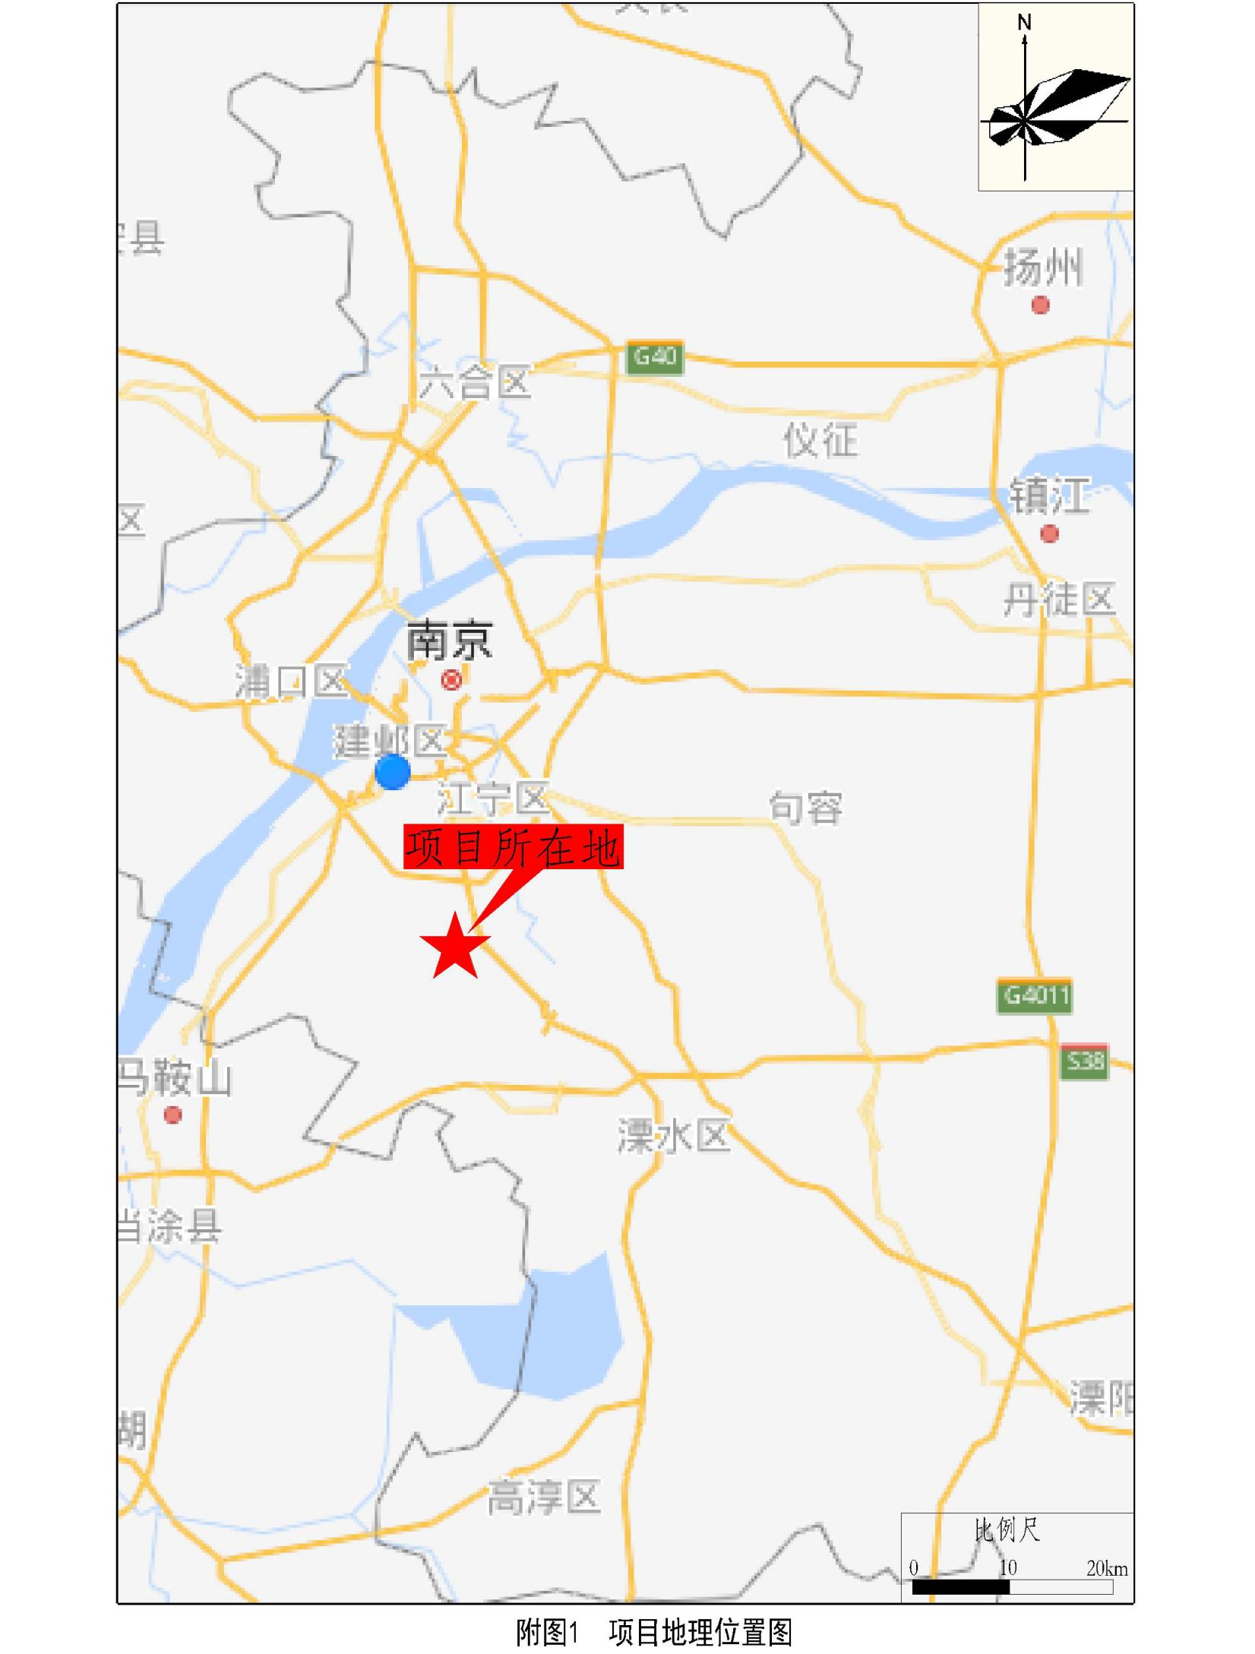

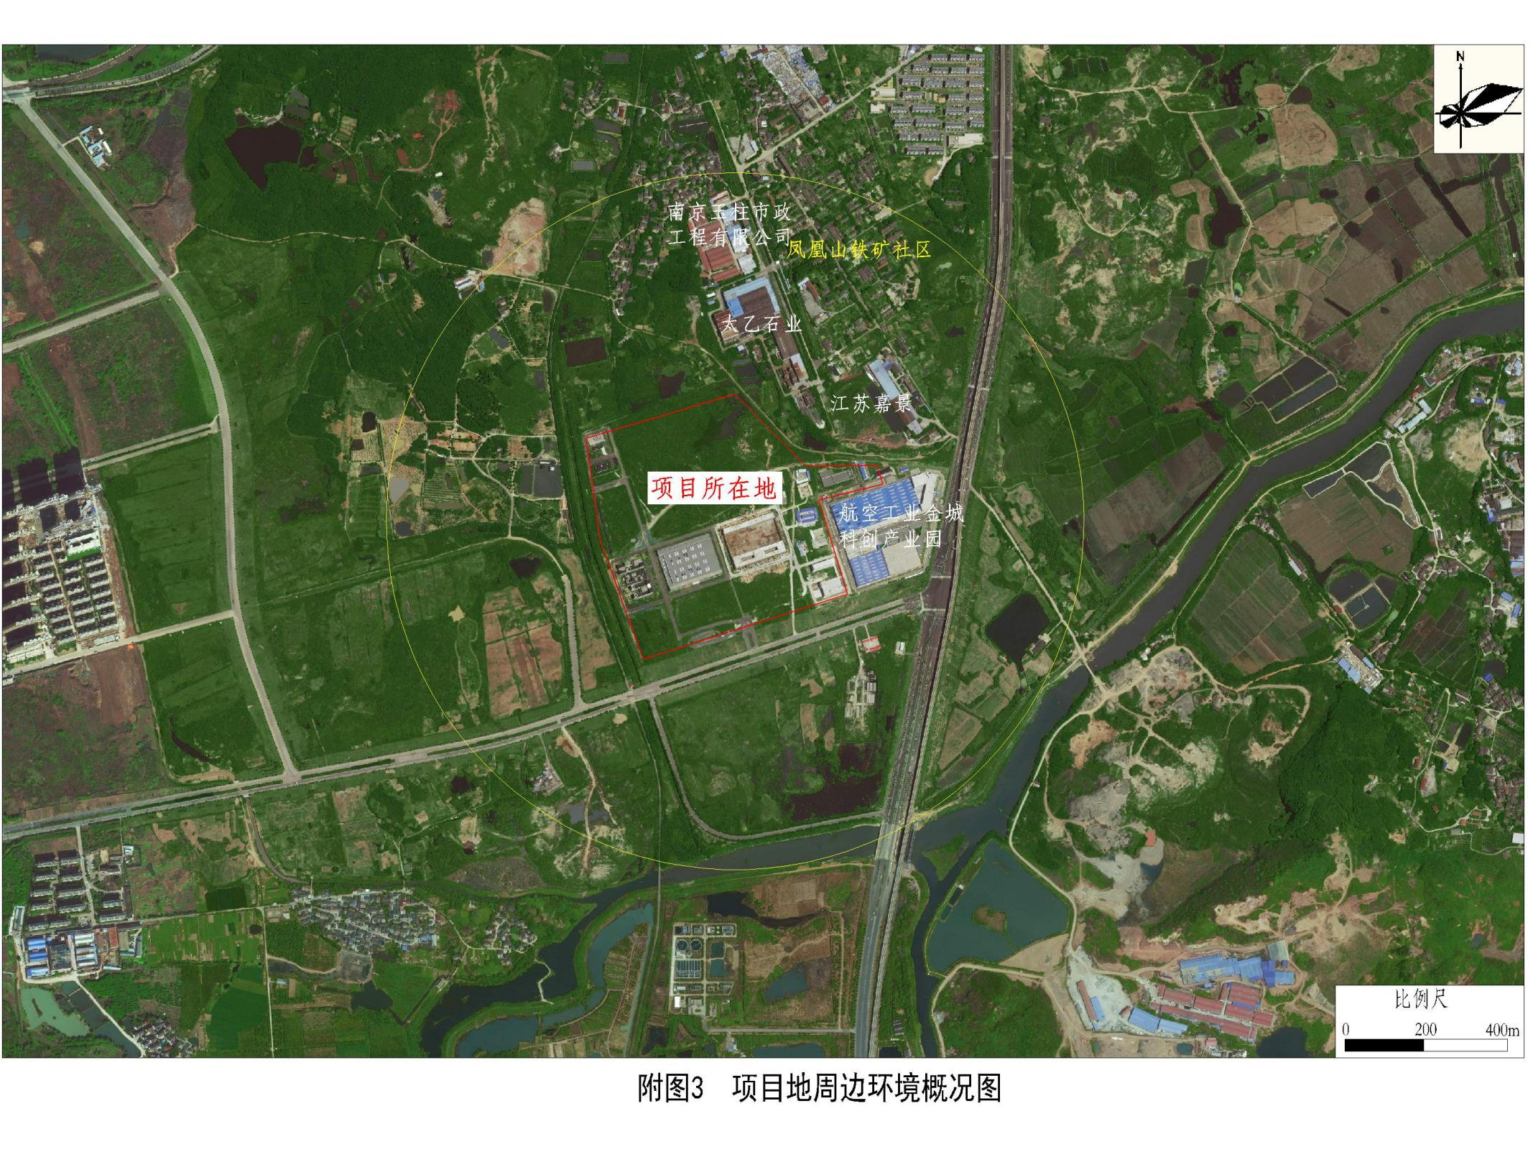

锅炉房排气筒
N4
N3
N1
N2

2

N1
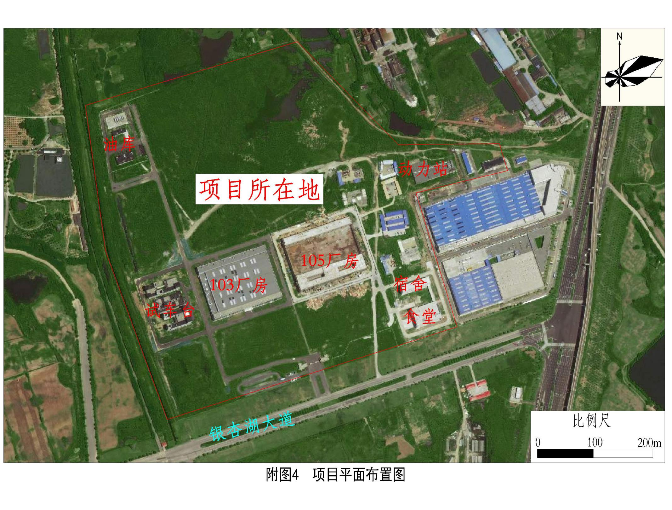

锅炉房排气筒
N2

3
N3
N4
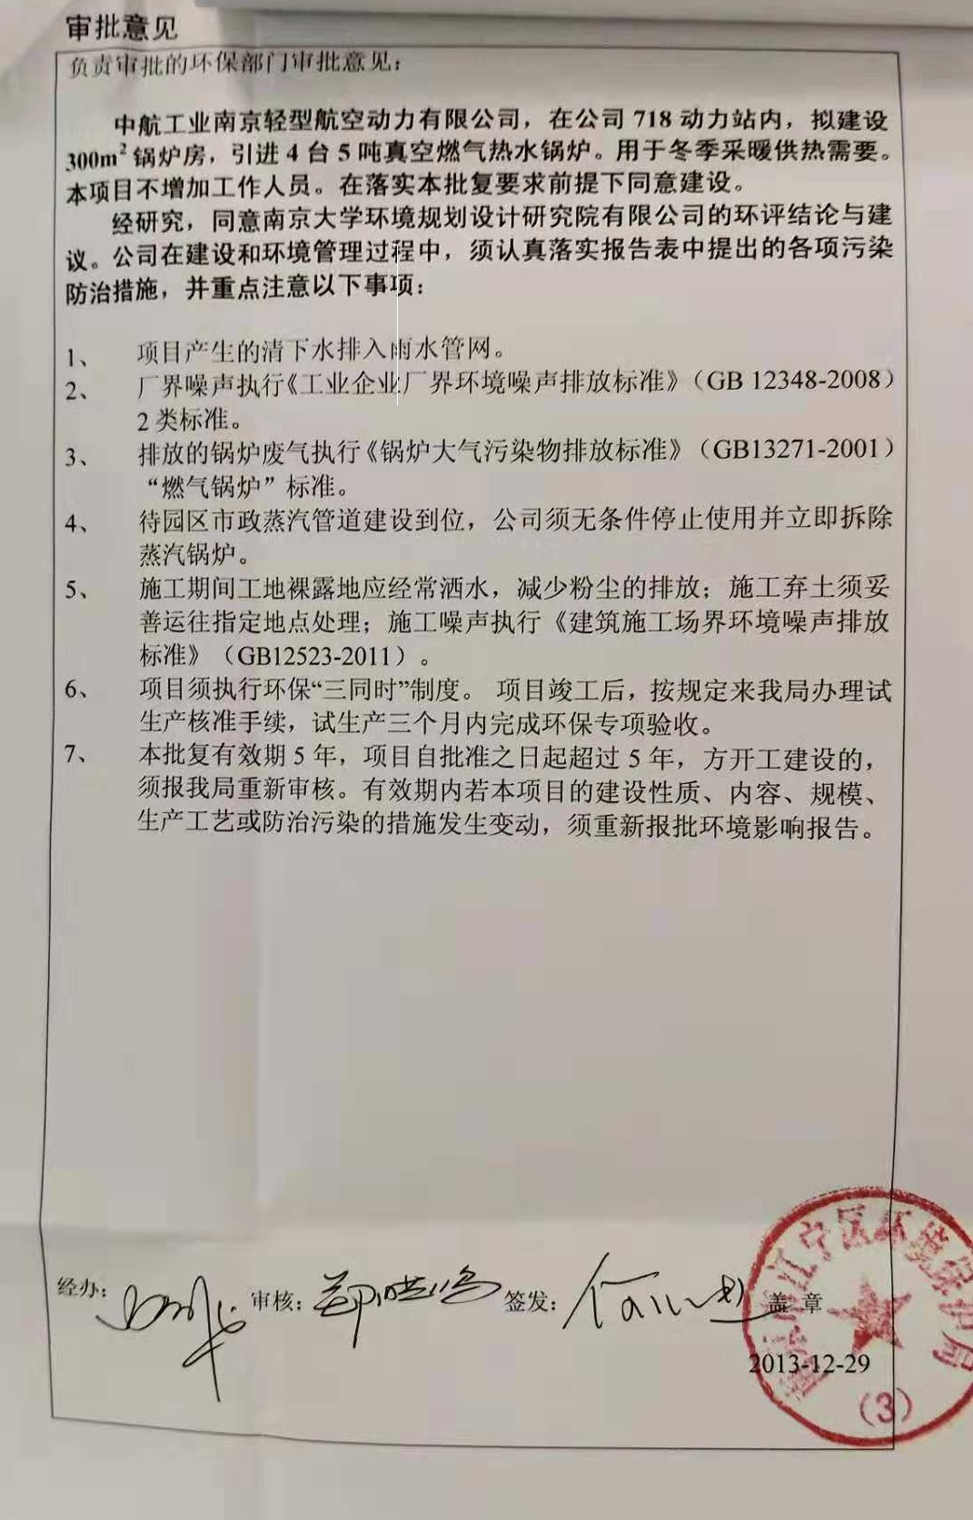

建设项目工程竣工环境保护“三同时”验收登记表
填表单位(盖章)：江苏国恒安全评价咨询服务有限公司 填表人(签字):孙骞骞 项目经办人(签字)：
建设  项目 | 项目名称 | 中航工业南京轻型航空动力建设项目“新增锅炉工程建设项目” |  |  |  |  |  |  | 项目代码 |  | / | 建设地点 | 南京市江宁区银杏湖大道1208号
建设  项目 | 行业类别(分类管理名录) | 92 热力生产和供应工程 |  |  |  |  |  |  | 建设性质 |  | 改扩建 | 项目厂区中心经度/纬度 | 经度：118.796886°  纬度：31.825564°
建设  项目 | 设计生产能力 | 本项目新建300m²锅炉房，引进4台5吨真空燃气热水锅炉。 |  |  |  |  |  |  | 实际生产能力 |  | 本项目新建300m²锅炉房，引进1台5吨真空燃气热水锅炉。 | 环评单位 | 南京大学环境规划设计研究院有限公司
建设  项目 | 环评文件审批机关 | 南京市江宁区环境保护局 |  |  |  |  |  |  | 审批文号 |  |  | 环评文件类型 | 报告表
建设  项目 | 开工日期 | 2014年10月 |  |  |  |  |  |  | 竣工日期 |  | 2018年10月 | 排污许可证申领时间 | /
建设  项目 | 环保设施设计单位 |  |  |  |  |  |  |  | 环保设施施工单位 |  |  | 本工程排污许可证编号 | /
建设  项目 | 验收单位 | 江苏国恒安全评价咨询服务有限公司 |  |  |  |  |  |  | 环保设施监测单位 |  | 江苏国恒检测有限公司 | 验收监测时工况 | 满足验收条件
建设  项目 | 投资总概算(万元) | 400 |  |  |  |  |  |  | 环保投资总概算(万元) |  | 25 | 所占比例(%) | 6.25
建设  项目 | 实际总投资(万元) | 100 |  |  |  |  |  |  | 实际环保投资(万元) |  | 10 | 所占比例(%) | 10
建设  项目 | 废水治理(万元) | / | 废气治理(万元) |  | / | 噪声治理(万元) |  | / | 固体废物治理(万元) |  | / | 绿化及生态(万元) | / | 其他(万元) | /
建设  项目 | 新增废水处理设施能力 |  | / |  |  |  |  |  | 新增废气处理设施能力 |  | / | 年平均工作时 | /
运营单位 |  | 中航工业南京轻型航空动力有限公司 |  |  |  |  |  | 运营单位统一社会信用代码  （或组织机构代码） |  |  | 91320115585091736F | 验收时间 | 2019年6月
污染物排放达标与总量控制  (工业建设项目详填) | 污染物 | 原有排放量  (1) | 本期工程实际排放浓度(2) | 本期工程允许排放浓度  (3) |  |  | 本期工程产生量  (4) | 本期工程自身削减量(5) | 本期工程实际排放量  (6) | 本期工程核定排放量  (7) | 本期工程  “以新带老”削减量  (8) | 全厂实际排放总量  (9) | 全厂核定排放总量  (10) | 区域平衡替代削减量  (11) | 排放增减量  (12)
污染物排放达标与总量控制  (工业建设项目详填) | 废水 | / | / | / |  |  | / | / | / | / | / | / | / | / | /
污染物排放达标与总量控制  (工业建设项目详填) | 化学需氧量 | / | / | / |  |  | / | / | / | / | / | / | / | / | /
污染物排放达标与总量控制  (工业建设项目详填) | 氨氮 | / | / | / |  |  | / | / | / | / | / | / | / | / | /
污染物排放达标与总量控制  (工业建设项目详填) | 悬浮物 | / | / | / |  |  | / | / | / | / | / | / | / | / | /
污染物排放达标与总量控制  (工业建设项目详填) | 总磷 | / | / | / |  |  | / | / | / | / | / | / | / | / | /
污染物排放达标与总量控制  (工业建设项目详填) | 废气 | / | / | / |  |  | / | / | / | / | / | / | / | / | /
污染物排放达标与总量控制  (工业建设项目详填) | 二氧化硫 | / | / | / |  |  | 0.022 | 0 | 0.022 | 0.022 | / | 0.022 | / | / | 0.022
污染物排放达标与总量控制  (工业建设项目详填) | 氮氧化物 | / | / | / |  |  | 0.317 | 0 | 0.317 | 0.317 | / | 0.317 | / | / | 0.317
污染物排放达标与总量控制  (工业建设项目详填) | 颗粒物 | / | / | / |  |  | 0.022 | 0 | 0.022 | 0.022 | / | 0.022 | / | / | 0.022
污染物排放达标与总量控制  (工业建设项目详填) | 工业固体废物 | / | / | / |  |  | / | / | / | / | / | / | / | / | /
污染物排放达标与总量控制  (工业建设项目详填) | 与本项目有关的其他特征污染物 | / | / | / |  |  | / | / | / | / | / | / | / | / | /
注：1、排放增减量：（+）表示增加，（-）表示减少。2、（12）=（6）-（8）-（11），（9）=（4）-（5）-（8）-（11）+（1）。 3、计量单位：废水排放量——万吨／年；废气排放量——万标立方米／年；工业固体废物排放量——万吨／年；水污染物排放浓度——毫克／升；大气污染物排放浓度——毫克／立方米；水污染物排放量——吨／年；大气污染物排放量——吨／年。

第二部分
验收意见

第三部分
其他需要说明的事项

中航工业南京轻型航空动力建设项目“新增锅炉工程建设项目”其他需要说明的事项
根据《建设项目竣工环境保护验收暂行办法》，“其他需要说明的事项”中如实记载的内容包括环境保护设施设计、施工和验收过程简况，环境影响报告表及其审批部门审批决定中提出的除环境保护设施外的其他环境保护措施的实施情况以及整改工作情况等，中航工业南京轻型航空动力建设项目“新增锅炉工程建设项目”其他需要说明的事项具体内容如下：

1、环境保护设施设计、施工和验收过程简况
1.1 设计简况现有“中航工业南京轻型动力建设项目”于2012年12月7日得到南京市江宁区环境保护局的批复。因冬季采暖供热需要，中航工业南京轻型航空动力有限公司引进真空燃气热水锅炉。
该项目已将建设项目环境保护设施纳入设计，环境保护设施的设计符合环境保护设计规范的要求，并落实各项污染防治措施。
本项目实际总投资100万元，其中涉及环保投资10万元，占总投资的10%。

1.2 施工简况
建设项目的环境保护设施已纳入了施工合同，环境保护设施的建设进度和资金得到了保证，项目建设过程中实施了环境影响报告表及其审批部门审批决定中提出的环境保护对策措施。

1.3 验收过程简况
项目于2014年10月开工建设，2018年10月工程竣工，验收工作启动时间2018年12月。由中航工业南京轻型航空动力有限公司委托江苏国恒安全评价咨询服务有限公司完成验收监测方案及验收监测报告编制工作，并由江苏国恒检测有限公司完成检测报告。江苏国恒检测有限公司已获得江苏省质量监督局资质认定，CMA号为171012050481。参与验收监测的项目负责人及现场和实验室分析人员均持证上岗。江苏国恒安全评价咨询服务有限公司于2018年12月3日对项目中废水、废气、噪声、固体废弃物等污染物排放情况进行了现场勘查，并根据环评及审批意见要求对该工程同步建设的环境保护污染治理设施进行了对照检查。根据现场勘查结果，在查阅了环评报告表、审批意见、相关资料的基础上编制了本次环保验收监测方案。根据监测方案，江苏国恒检测有限公司于2019年1月15日至2019年1月16日对该项目进行验收监测，根据监测结果和现场环境管理检查情况编制本次验收监测报表。验收监测报告完成时间为2019年6月。中航工业南京轻型航空动力有限公司于2019年6月15日组织验收会，根据各验收组成员及专家提出的意见，现场编制验收意见。验收意见结论为同意该项目通过竣工环境保护验收。

2、其他环境保护措施的实施情况
环境影响报告表及其审批部门审批决定中提出的除环境保护设施外的其他环境保护措施，主要包括制度措施和配套措施等，中航工业南京轻型航空动力建设项目“新增锅炉工程建设项目”需要说明的措施内容和要求如下：
加强项目后续的监察管理工作。

